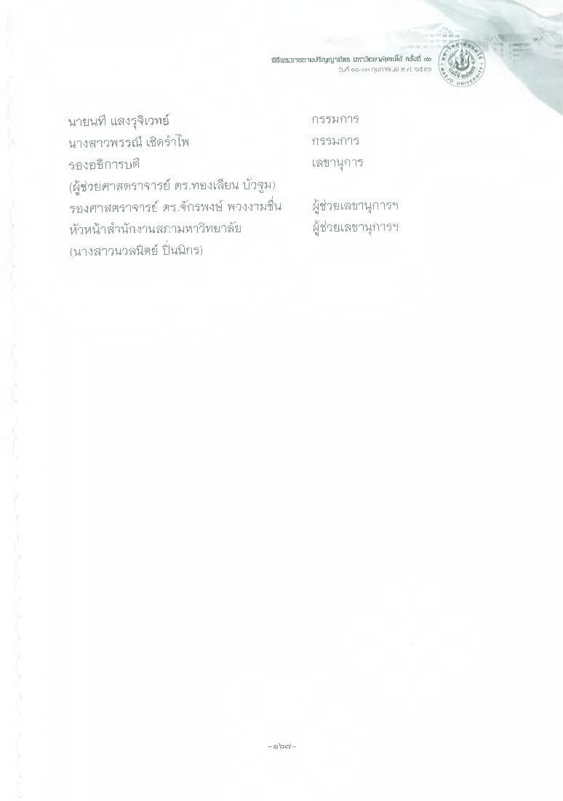
IdIxs7Iu/Sturns thไว้วยตัaณ์ไอ้ กuit de
LAB 5.xy ทุนกาเมเร่ พ.ศ. "น้อง
ในอน
กรรมการ
โรรมการ
เลขานุการ
นายนที่ แสงรุจิเวทย์ นางสาวพรรณี เช็ครไพ รองอธิการบดี (ผู้ช่วยศาสตราจารย์ ดร.ทองเลียน บัวจม) รองศาสตราจารย์ ดร.จักรพงษ์ พวงงามชื่น หัวหน้าสํานักงานสภามหาวิทยาลัย (นางสาวนวลนิตย์ ปิ่นนิกร
ผู้ช่วยเลขานุการฯ ผู้ช่วยเลขานุการฯ

